Đọc hiểu module authen và doctor
Smart Healthcare — tài liệu tự học trước buổi vấn đáp
Người phụ trách: Huy · Cập nhật 24/10/2026 · Nhánh main @ 4e032f0
Tài liệu này không thay thế việc đọc code. Nó cho bạn tấm bản đồ để khi mở từng file ra, bạn đã biết file đó nằm ở đâu trong bức tranh lớn và vì sao nó tồn tại.

Mục lục
Mục lục 2
1. Bản đồ chung trước khi đọc bất cứ file nào 3
2. Module authen 3
2.1. Luồng đăng ký và kích hoạt tài khoản 3
2.2. Luồng đăng nhập và vòng đời của JWT 4
2.3. Thứ tự đọc file cho module authen 5
2.4. Những quyết định thiết kế bạn nên giải thích được 6
3. Module doctor 6
3.1. Luồng trở thành bác sĩ 7
3.2. Luồng làm việc hằng ngày của bác sĩ 7
3.3. Thứ tự đọc file cho module doctor 8
3.4. Những quyết định thiết kế bạn nên giải thích được 9
4. Góp ý cho cách đọc của bạn 9
4.1. Bắt đầu từ test, không phải từ controller 9
4.2. Chạy thử trước khi đọc 10
4.3. Ba câu hỏi cho mỗi file 10
4.4. Đọc comment — dự án này viết comment giải thích “vì sao” 10
4.5. Bỏ qua những gì không đáng đọc 10
4.6. Dùng bảng truy vết làm mục lục 10
4.7. Ghi chú bằng lời của chính mình 10
4.8. Gợi ý chia thời gian 10
5. Tự kiểm — trả lời được hết là đủ tự tin 11

(Trong Word: bấm chuột phải vào mục lục → Update Field để hiện số trang.)

1. Bản đồ chung trước khi đọc bất cứ file nào
Toàn bộ backend đi theo đúng một khuôn. Nắm khuôn này rồi thì mọi file đều đoán được nó làm gì trước khi mở ra:
Controller → Service → Repository → Entity → bảng trong SQL Server
Loại file | Trách nhiệm
*Controller.java | Nhận HTTP, kiểm tra dữ liệu vào bằng annotation, trả DTO. Không chứa logic nghiệp vụ.
*Service.java | Toàn bộ quy tắc nghiệp vụ và giao dịch. Đây là nơi đáng đọc kỹ nhất.
*Repository.java | Truy vấn dữ liệu. Spring Data tự sinh phần thân từ tên method hoặc từ @Query.
Entity (User, Doctor...) | Một class ứng với một bảng. Đọc để biết dữ liệu thật có những cột nào.
dto/*.java | Hình dạng JSON đi vào và đi ra. Đọc lướt là đủ, trừ khi cần biết một trường đến từ đâu.
Phía frontend cũng có khuôn tương ứng: trang trong pages/ gọi hàm trong api/, hàm đó gọi apiClient (axios) và axios tự gắn JWT vào header.

2. Module authen
Module này trả lời hai câu hỏi: “anh là ai” và “anh được phép làm gì”. Mọi thứ khác trong hệ thống đều dựa lên nó, nên đây là module nên đọc trước.

2.1. Luồng đăng ký và kích hoạt tài khoản
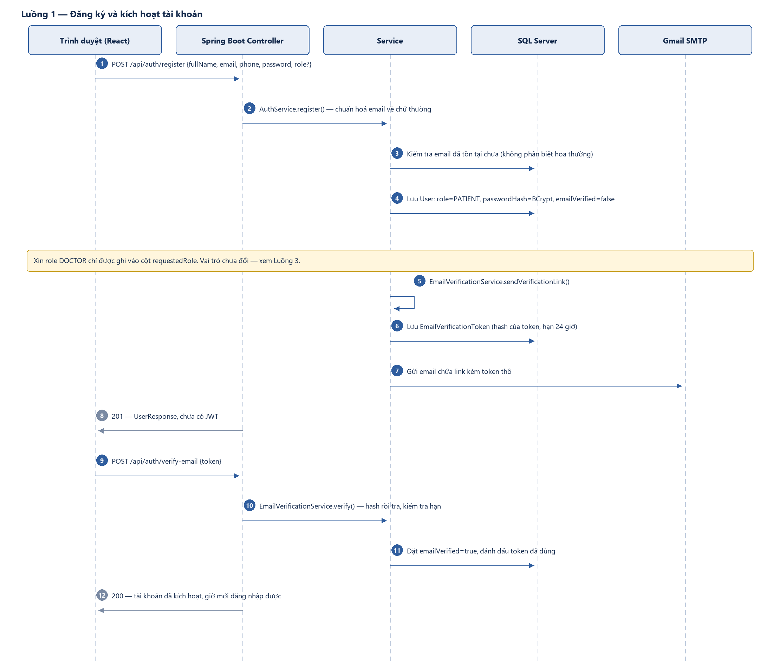
Hình 1 — Từ lúc bấm Sign Up đến lúc tài khoản dùng được
Ba điểm trong sơ đồ này hay bị hỏi:
- Đăng ký xong CHƯA có JWT. Phản hồi 201 chỉ là thông tin tài khoản; phải kích hoạt rồi đăng nhập mới có token.
- Database lưu HASH của token, không lưu token thô. Người xem được database cũng không kích hoạt hộ người khác được.
- Xin vai trò DOCTOR lúc đăng ký chỉ ghi vào cột requestedRole. Vai trò thật vẫn là PATIENT cho tới khi admin duyệt — xem mục 3.

2.2. Luồng đăng nhập và vòng đời của JWT
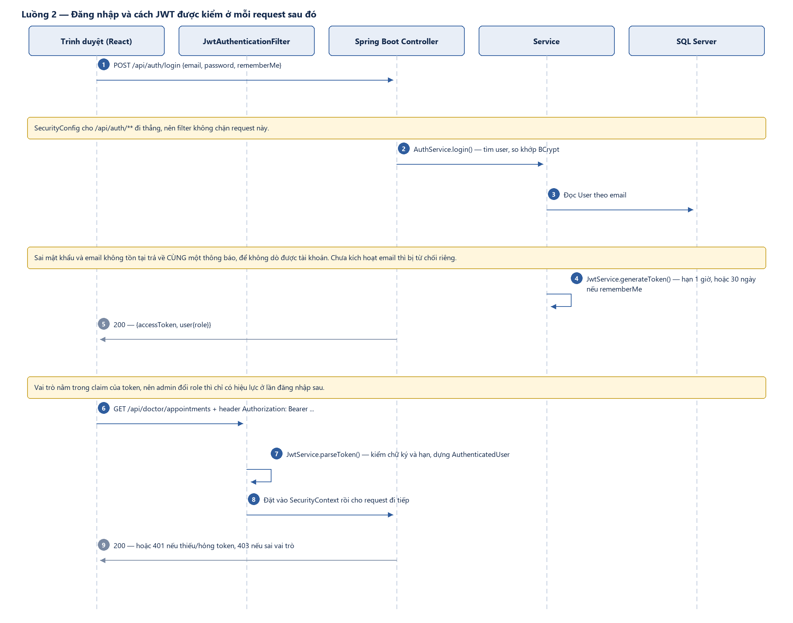
Hình 2 — Đăng nhập một lần, rồi mỗi request sau đó được kiểm thế nào
Nửa dưới của sơ đồ mới là phần quan trọng: sau khi đăng nhập, mọi request đều đi qua JwtAuthenticationFilter trước khi chạm tới controller. Hiểu được chỗ này là hiểu được vì sao phân quyền hoạt động.
Câu trên gói hai việc khác nhau: filter chỉ trả lời “anh là ai”, còn “anh được làm gì” do SecurityConfig quyết định, dựa trên kết quả mà filter để lại.
Filter làm gì ở mỗi request (bước 6 → 8 trong Hình 2):
- Đọc header Authorization: Bearer <token> mà axios tự gắn vào.
- Không có token thì filter không chặn, chỉ cho request đi tiếp với tư cách người lạ.
- Có token thì gọi JwtService.parseToken() để kiểm chữ ký (token có bị sửa không) và hạn dùng (1 giờ hoặc 30 ngày).
- Token hợp lệ thì dựng AuthenticatedUser từ các claim (id, email, vai trò), đặt vào SecurityContext rồi cho request đi tiếp. Filter không tra database: vai trò lấy thẳng từ claim trong token.
Vì sao đây là lý do phân quyền hoạt động: SecurityContext giống tấm thẻ gắn lên request, và mọi thứ phía sau đều đọc tấm thẻ này. SecurityConfig so luật (ví dụ /api/admin/** chỉ cho ADMIN) với vai trò ghi trên thẻ:
- Không có thẻ (thiếu token hoặc token hỏng) → 401.
- Có thẻ nhưng sai vai trò → 403.
- Đúng vai trò → vào controller → 200 (bước 9).
Service cũng đọc thẻ để biết bác sĩ nào đang hỏi, nên bác sĩ A mở lịch hẹn của bác sĩ B sẽ nhận 404 (mục 3.4). Nếu bỏ filter đi thì SecurityContext luôn rỗng: luật trong SecurityConfig vẫn còn nhưng không có gì để so, nên mọi request cần đăng nhập đều bị 401.
Ba hệ quả hay bị hỏi:
- /api/auth/** đi thẳng (bước 1). Lúc đăng nhập chưa có token, nên SecurityConfig mở nhóm này cho mọi người.
- Đổi vai trò có hiệu lực chậm. Token cũ vẫn mang vai trò cũ cho tới lần đăng nhập sau — cái giá của việc không tra database mỗi request (mục 2.4).
- Không cần session phía server. Mỗi request tự mang đủ thông tin để xác thực.
Khi mở code: trong JwtAuthenticationFilter.java, tìm dòng gọi SecurityContextHolder…setAuthentication(…) — đó là khoảnh khắc token biến thành danh tính. Trong SecurityConfig.java, xem các luật requestMatchers(…) và chỗ filter được gắn vào chuỗi (thường là addFilterBefore(…)). Hai chỗ đó gộp lại là toàn bộ cơ chế phân quyền.

2.3. Thứ tự đọc file cho module authen
Đọc theo thứ tự này, không đọc theo thứ tự thư mục. Đường dẫn đã lược bỏ tiền tố backend/src/main/java/com/example/healthcare/backend/.
File | Đọc để biết điều gì
user/User.java  user/Role.java | Bắt đầu từ đây. Một tài khoản gồm những cột nào, và ba vai trò PATIENT / DOCTOR / ADMIN. Chú ý hai cột role và requestedRole khác nhau.  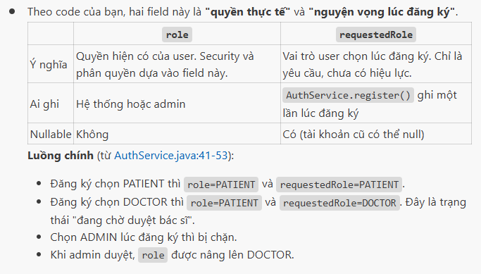
auth/AuthController.java | Bảy endpoint của module, mỗi cái vỏn vẹn vài dòng. Đọc để có danh sách việc mà module này làm.
auth/AuthService.java | register() và login(). Đọc kỹ: đây là trái tim của module. Chú ý email được hạ về chữ thường trước khi lưu và trước khi tra.  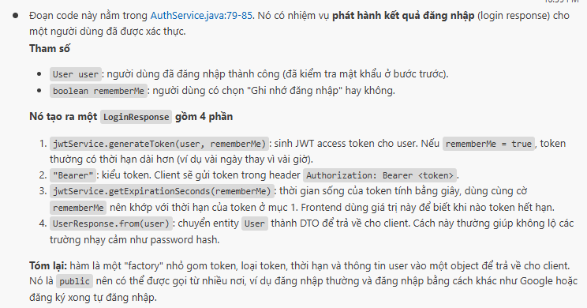
auth/jwt/JwtService.java | generateToken() nhét những gì vào token, parseToken() lấy ra những gì. Hai biến thể hạn 1 giờ và 30 ngày.  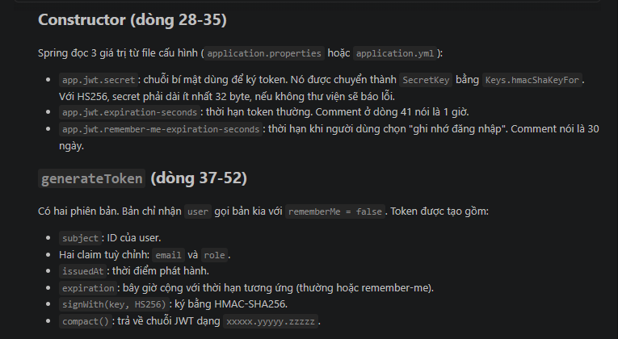  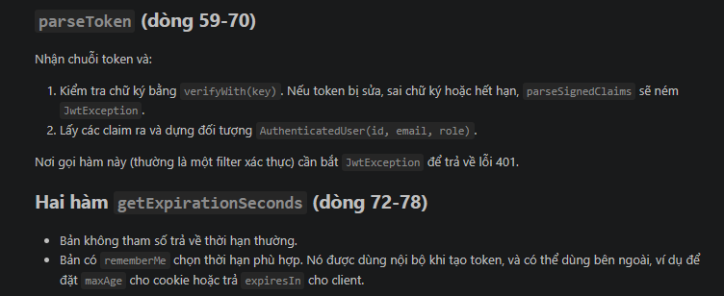
auth/jwt/JwtAuthenticationFilter.java | Chỉ một method doFilterInternal(). Đọc để hiểu token biến thành danh tính trong SecurityContext như thế nào.  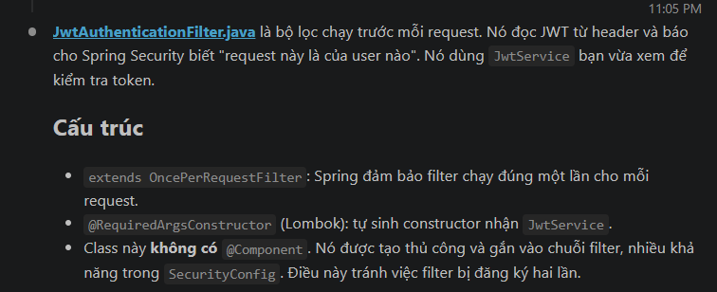  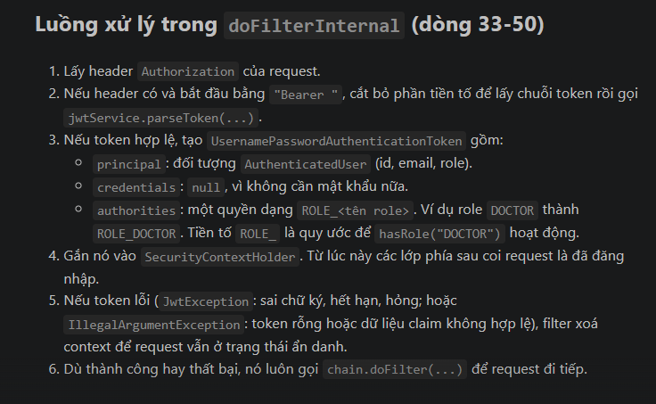  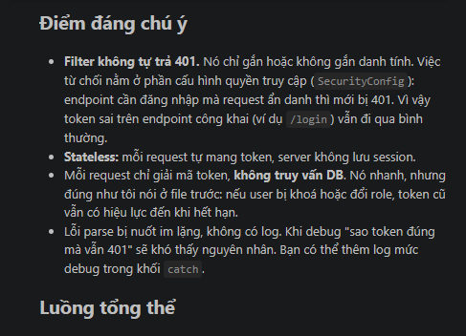  Request → JwtAuthenticationFilter → (có token hợp lệ? gắn user) → SecurityConfig kiểm tra quyền → Controller
config/SecurityConfig.java | Luật phân quyền của cả hệ thống nằm gọn trong một method. Ai vào được gì được quyết ở đây.  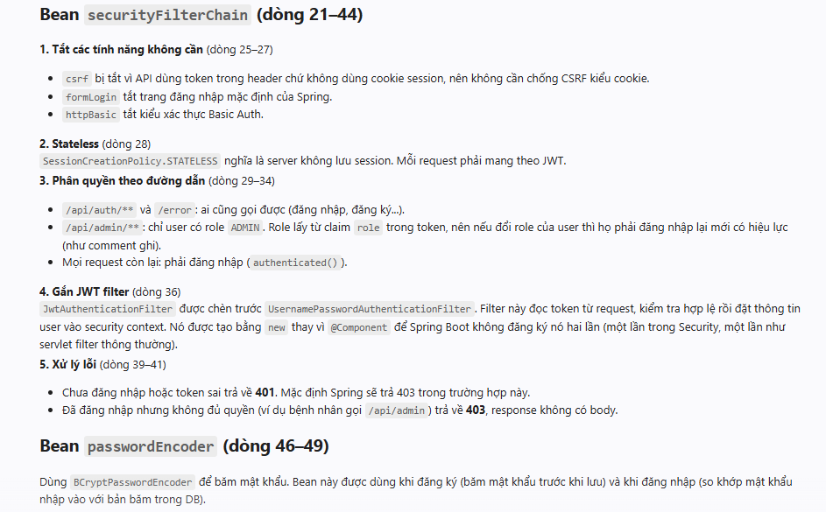  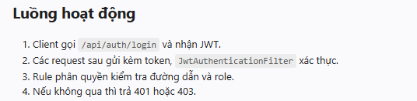
auth/verify/EmailVerificationService.java | sendVerificationLink(), verify(), resend(). Vòng đời token kích hoạt, hạn 24 giờ.  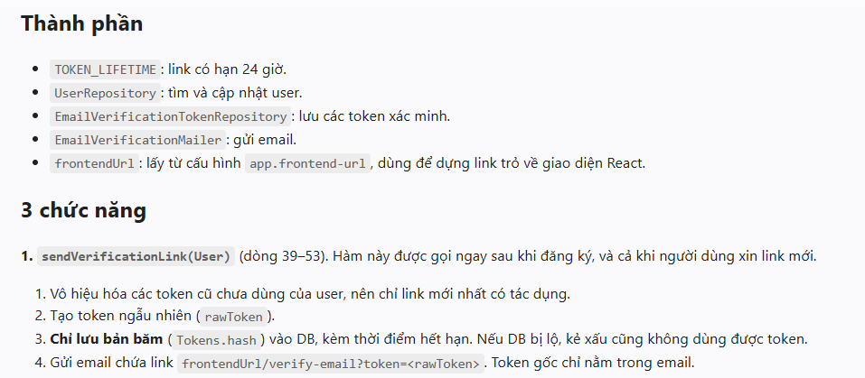  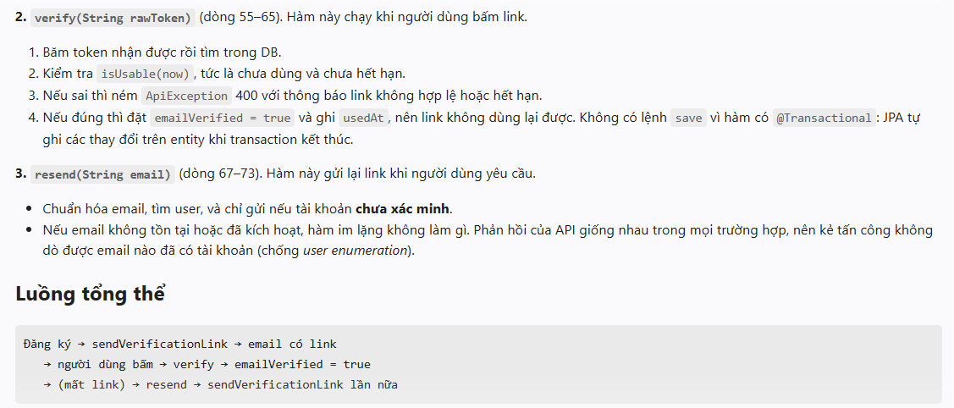
auth/reset/PasswordResetService.java | requestReset(), resetPassword(). Cùng một khuôn với trên nhưng hạn 15 phút.  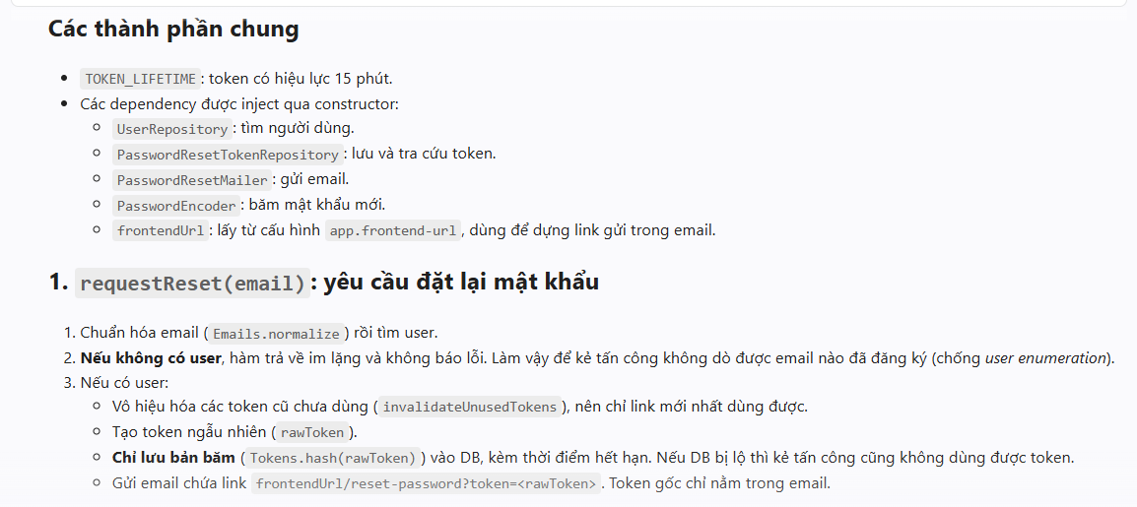  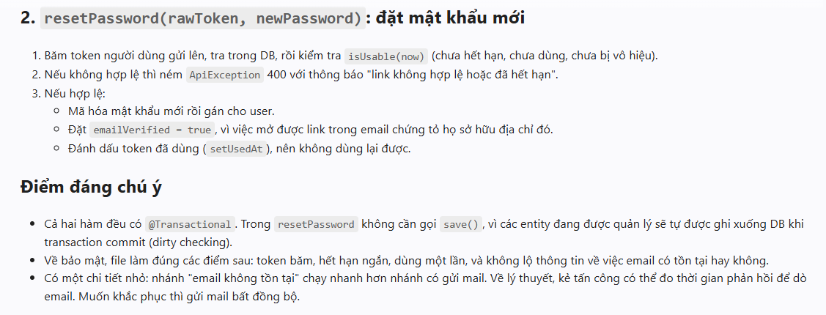
auth/google/GoogleAuthService.java | Đăng nhập Google: đổi credential lấy thông tin, tự tạo tài khoản nếu chưa có.  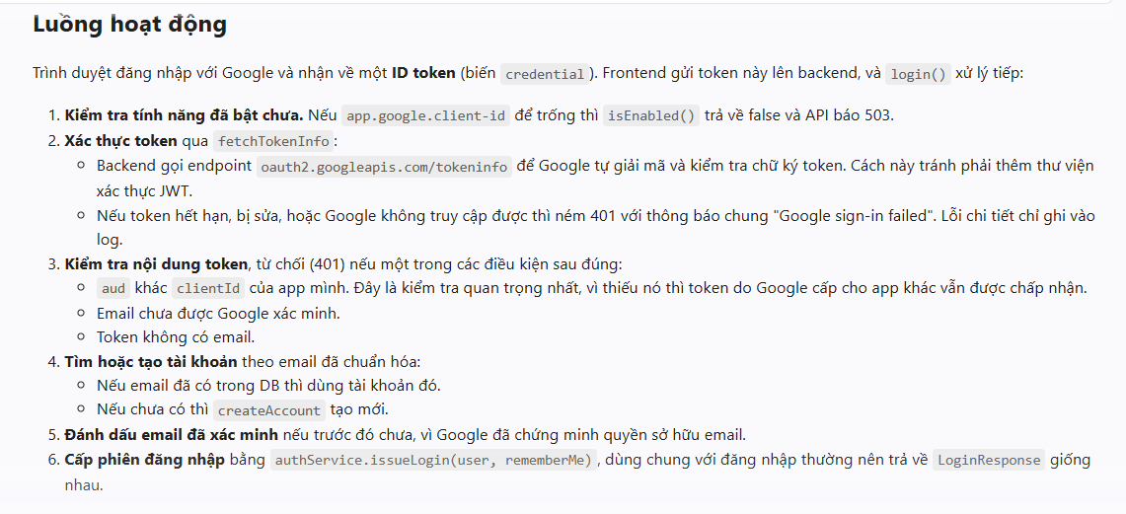  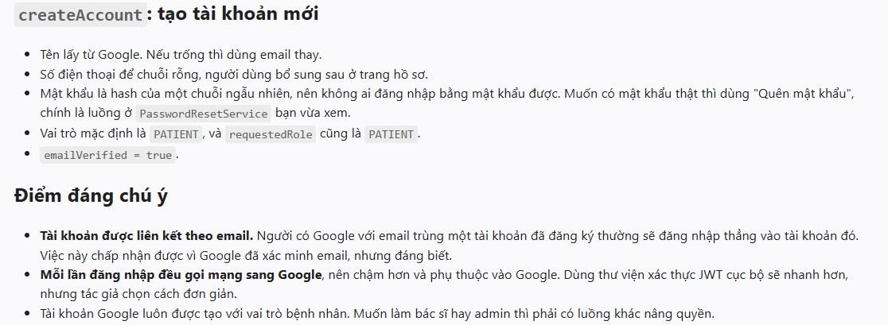
user/UserService.java | Xem và sửa hồ sơ, đổi mật khẩu. Dễ, đọc cuối cùng.  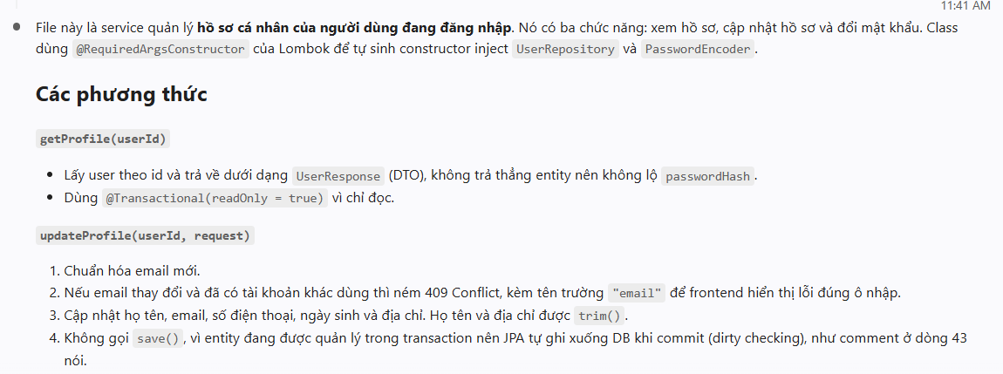  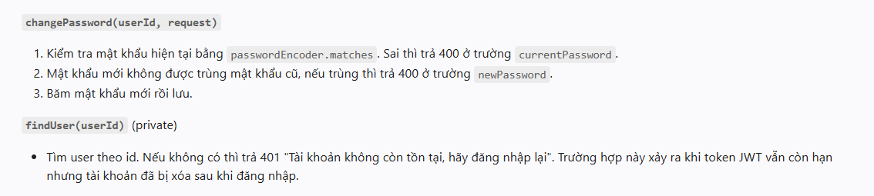  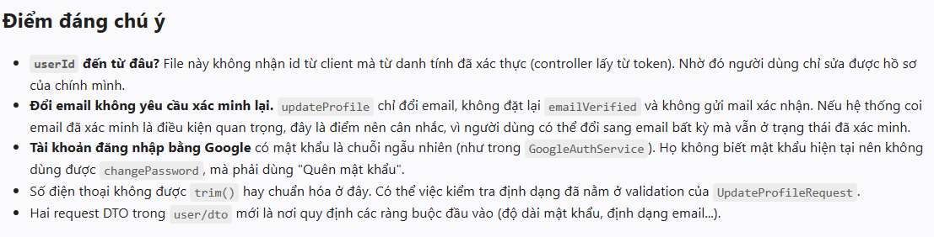

2.4. Những quyết định thiết kế bạn nên giải thích được
Quyết định | Lý do
Sai mật khẩu và email không tồn tại trả về CÙNG một thông báo | Nếu trả khác nhau, kẻ xấu gõ thử email là biết địa chỉ nào có tài khoản. Test loginGivesTheSameAnswerForWrongPasswordAndUnknownEmail giữ điều này.
Form quên mật khẩu cũng trả lời giống hệt dù email có tồn tại hay không | Cùng một lý do. Test unknownEmailGetsTheSameAnswerAndNoEmail.
Token lưu dưới dạng hash | Rò rỉ database không đồng nghĩa với rò rỉ quyền đặt lại mật khẩu.
Vai trò nằm trong claim của JWT | Không phải tra database mỗi request. Cái giá: admin đổi vai trò của ai đó thì chỉ có hiệu lực ở lần đăng nhập kế tiếp — comment trong SecurityConfig nói rõ điều này.
Yêu cầu token mới làm token cũ hết hiệu lực | Tránh việc nhiều link cùng sống một lúc. Test newRequestInvalidatesTheOlderLink.
Mật khẩu băm bằng BCrypt | Thuật toán chậm có chủ đích, nên dò từng mật khẩu một trở nên đắt đỏ.

3. Module doctor
Module này có hai nửa tách biệt, đừng nhầm lẫn: nửa ADMIN quản lý bác sĩ (duyệt, sửa hồ sơ, xếp lịch tuần), và nửa DOCTOR là nơi bác sĩ làm việc với lịch hẹn của chính mình.

3.1. Luồng trở thành bác sĩ
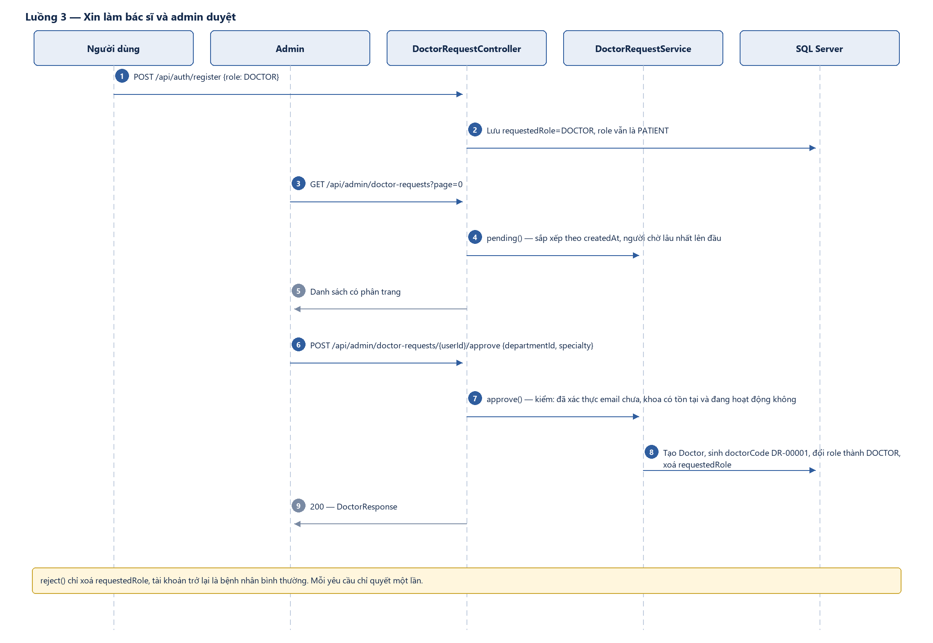
Hình 3 — Từ một yêu cầu lúc đăng ký đến một tài khoản bác sĩ thật

3.2. Luồng làm việc hằng ngày của bác sĩ
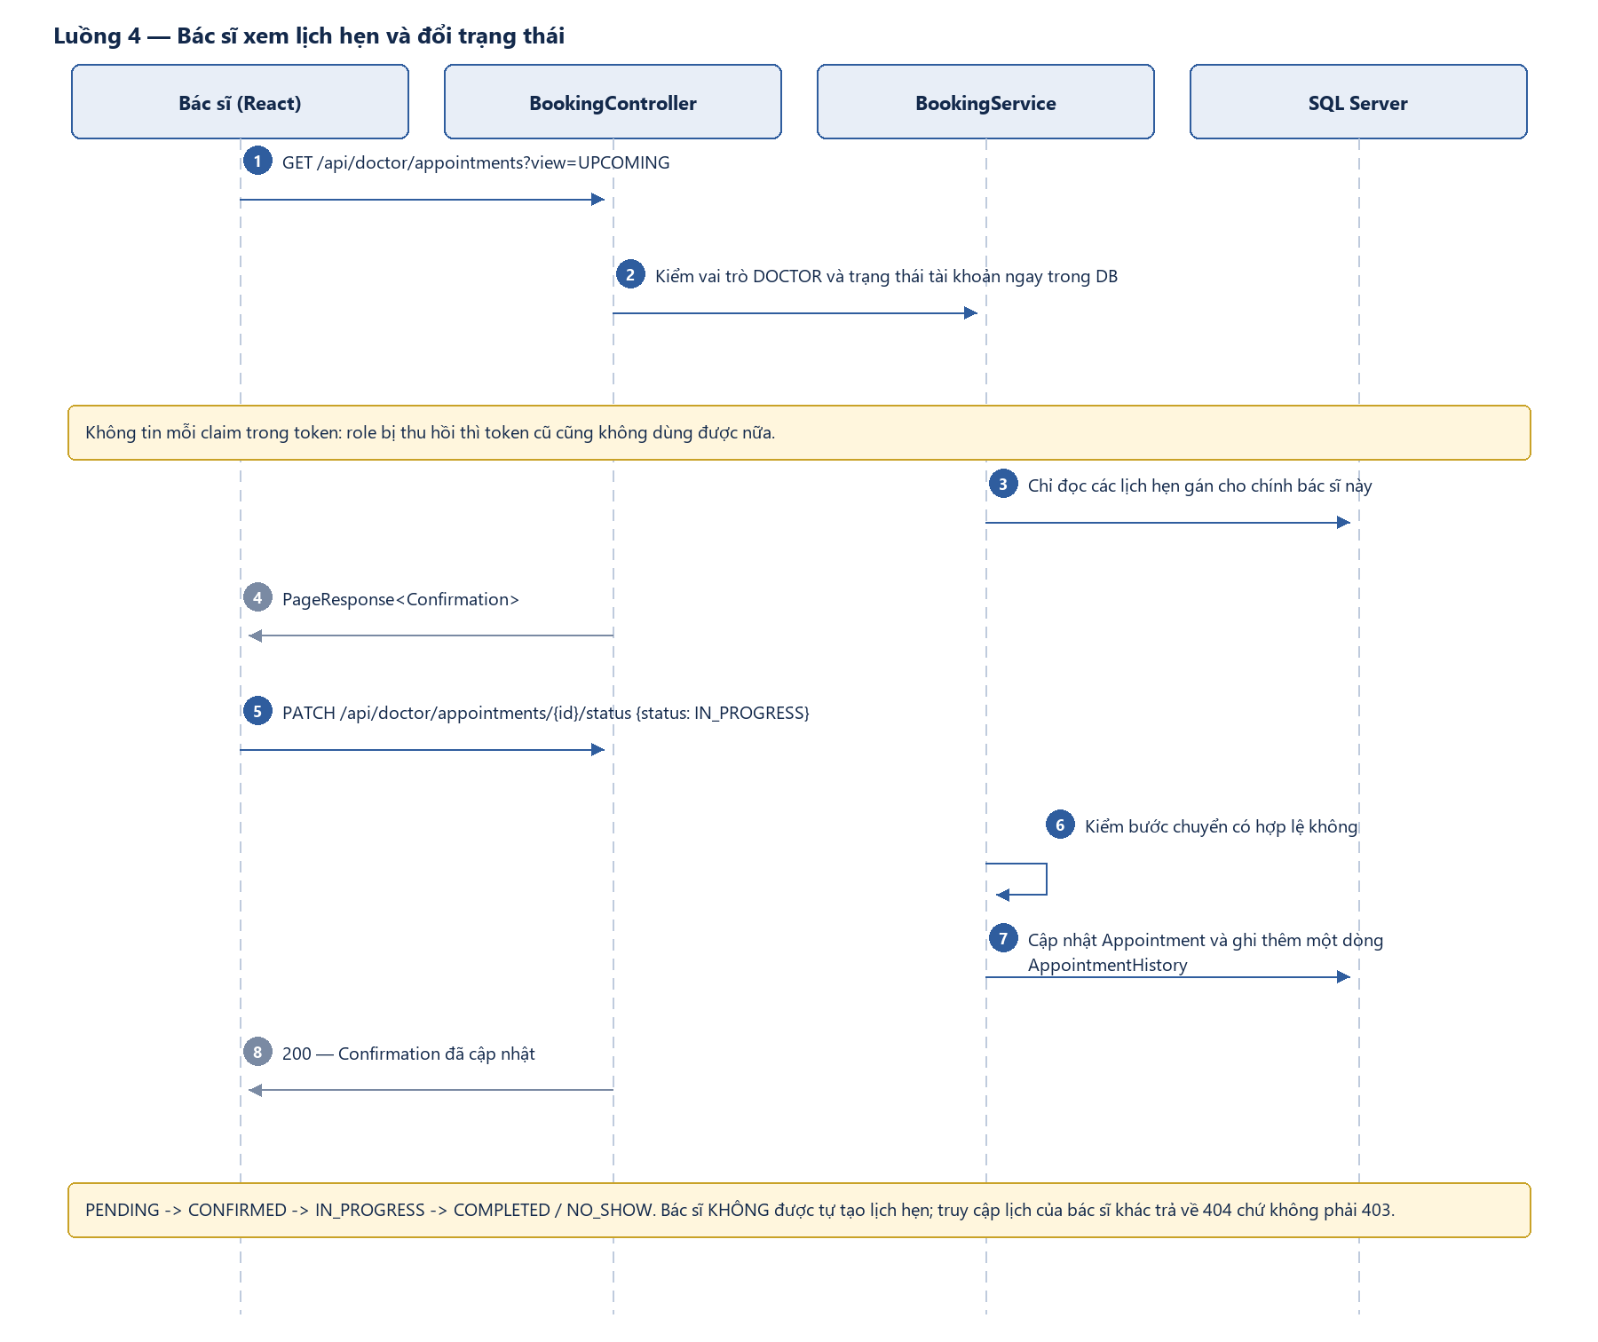
Hình 4 — Xem lịch hẹn và chuyển trạng thái một ca khám

3.3. Thứ tự đọc file cho module doctor
File | Đọc để biết điều gì
doctor/Doctor.java | Hồ sơ bác sĩ GẮN LÊN một User chứ không phải một loại User. Quan hệ @OneToOne với User, @ManyToOne với Department.  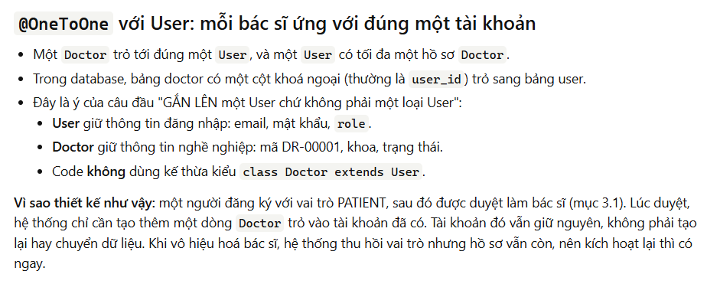  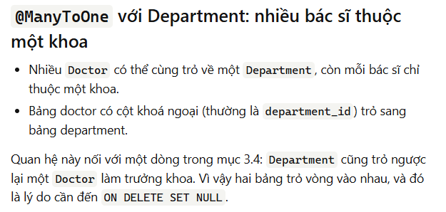
doctor/DoctorStatus.java  doctor/Availability.java  doctor/ShiftType.java | Ba enum nhỏ nhưng hay bị hỏi. Đọc comment trong ShiftType: vì sao không có trạng thái BOOKED.  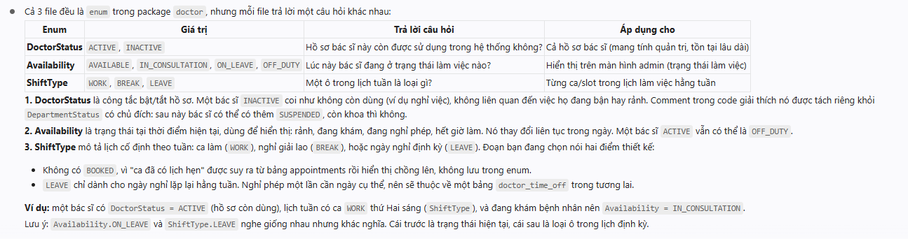
doctor/DoctorRequestService.java | approve() và reject(). Đọc kỹ approve(): nó kiểm những gì trước khi cấp vai trò.  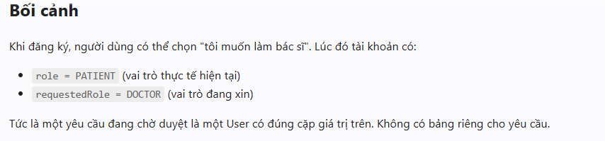  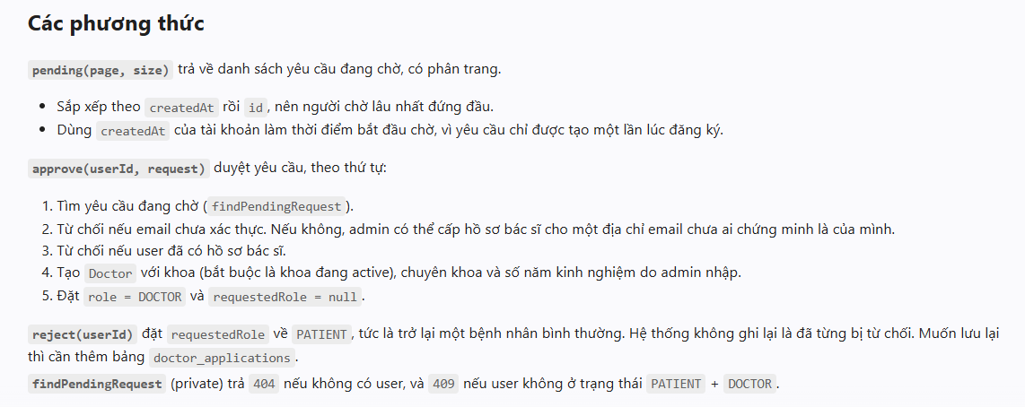  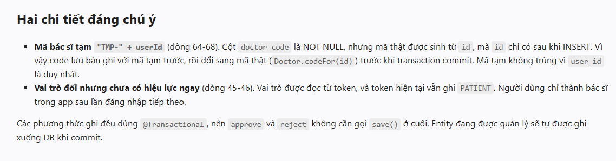
doctor/DoctorRepository.java | Các @Query. Đọc search() và searchPublic() cạnh nhau — hai bản gần giống nhau, và comment giải thích vì sao phải tách.  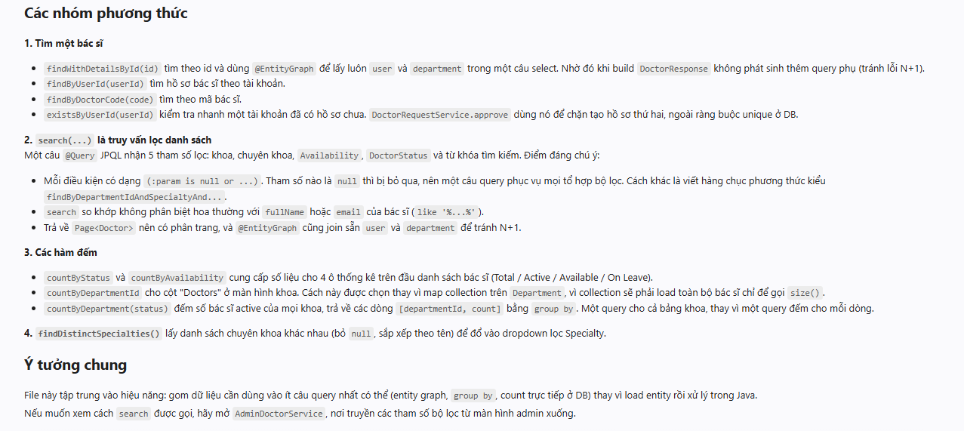  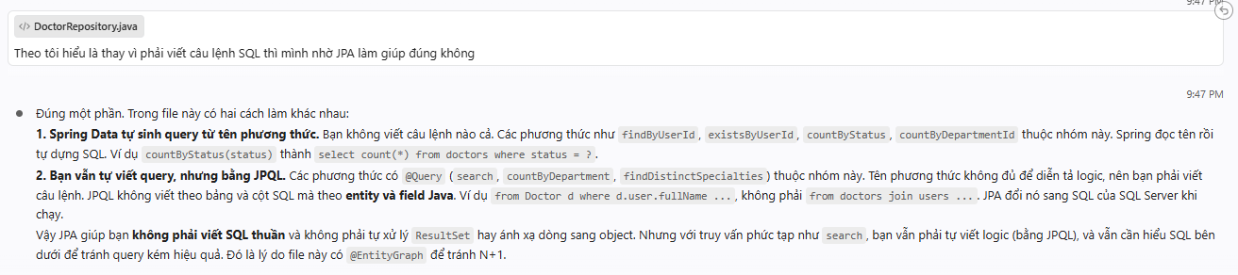
doctor/AdminDoctorService.java | Tìm kiếm, lọc, sửa hồ sơ, đổi trạng thái. Chú ý: vô hiệu hoá một bác sĩ thì kéo theo thu hồi vai trò và xoá chức trưởng khoa.  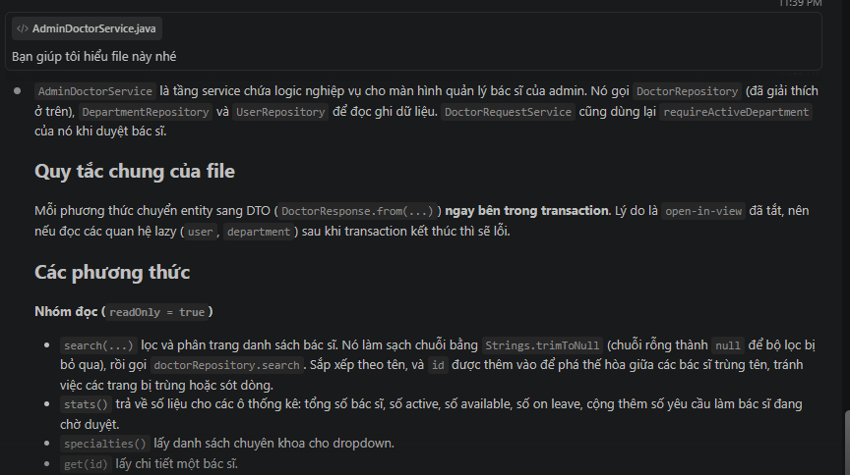  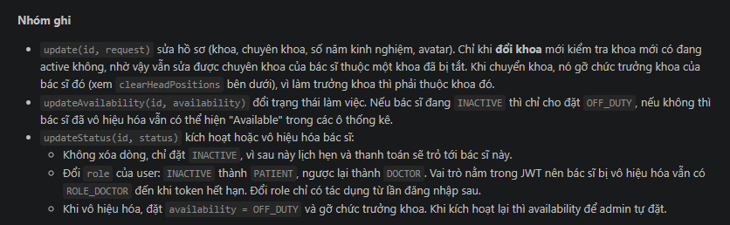  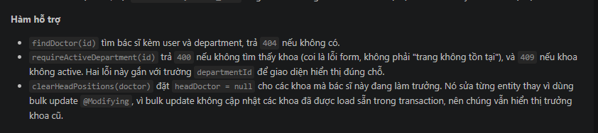
doctor/DoctorSchedule.java  doctor/AdminScheduleService.java | Lịch trực tuần. validateDay() là method đáng đọc nhất module: toàn bộ quy tắc chống trùng ca nằm ở đó.  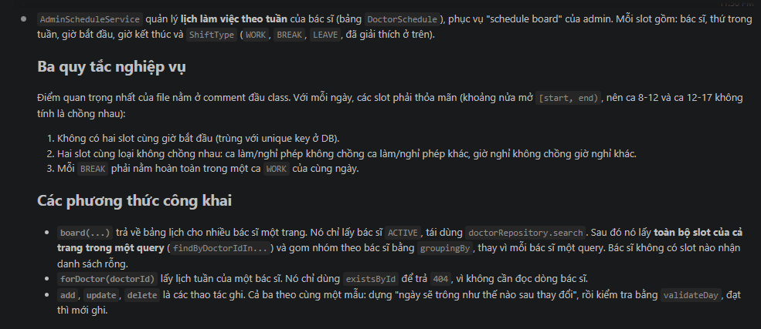  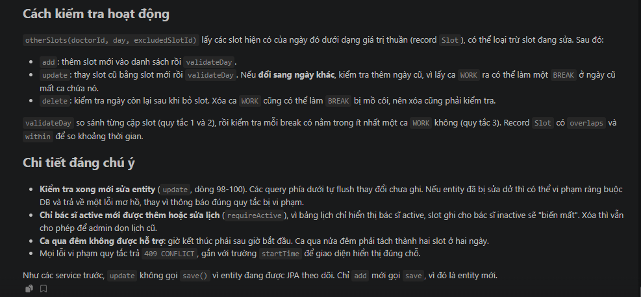
booking/BookingController.java | Chú ý @RequestMapping nhận BA đường dẫn cùng lúc cho ba vai trò. Một controller phục vụ patient, doctor và admin.
catalog/PublicCatalogService.java | Mới thêm. Danh bạ công khai không cần đăng nhập — đọc phần comment về việc bảo vệ nằm ở thứ nó trả về.

3.4. Những quyết định thiết kế bạn nên giải thích được
Quyết định | Lý do
Truy cập lịch hẹn của bác sĩ khác trả về 404, không phải 403 | 403 vô tình xác nhận bản ghi đó có tồn tại. 404 thì không tiết lộ gì.
Bác sĩ KHÔNG được tự tạo lịch hẹn | Chỉ bệnh nhân đặt. Backend từ chối thẳng việc bác sĩ hay admin tạo hộ.
Lịch tuần do admin xếp, bác sĩ chỉ khai ngoại lệ theo ngày | Khung cố định thuộc về tổ chức; nghỉ đột xuất thuộc về cá nhân.
BREAK phải nằm trọn trong một ca WORK | Giờ nghỉ giữa ca chỉ có nghĩa khi đang trong ca. Test aBreakMustSitInsideAWorkingShift.
Department và Doctor trỏ vòng vào nhau | Khoa trỏ tới trưởng khoa, bác sĩ trỏ về khoa. SQL Server vẫn chấp nhận vì ON DELETE SET NULL ghi NULL rồi dừng, không sinh thêm lượt xoá. Chi tiết trong docs/DATABASE.md mục 4.
Mã bác sĩ DR-00001 sinh trong Java, không phải trong database | Các seed V3/V4 cũng ghi mã này, nên để một định nghĩa duy nhất trong Java cho khỏi lệch.

4. Góp ý cho cách đọc của bạn
Kế hoạch “vào từng file theo flow” của bạn là đúng hướng — đọc theo luồng dữ liệu hiệu quả hơn hẳn đọc theo cây thư mục. Dưới đây là vài thứ nên thêm vào.

4.1. Bắt đầu từ test, không phải từ controller
Đây là góp ý quan trọng nhất. Tên các method test trong dự án này viết thành câu hoàn chỉnh, nên đọc danh sách tên test là đọc được bản đặc tả đã được kiểm chứng:
cd backend && ./mvnw test
loginGivesTheSameAnswerForWrongPasswordAndUnknownEmail deactivatingTakesTheDoctorRoleAwayAndActivatingGivesItBack aBreakMustSitInsideAWorkingShift
Ba dòng trên cho bạn ba quy tắc nghiệp vụ trong mười giây, và chúng được bảo đảm là đúng vì test đang chạy xanh. Mở AuthApiTest và AdminScheduleApiTest đọc riêng phần tên method trước khi đọc service.

4.2. Chạy thử trước khi đọc
Bỏ ra 20 phút bấm qua giao diện: đăng ký một tài khoản, kích hoạt, đăng nhập, xin làm bác sĩ, vào tài khoản admin duyệt nó. Khi đã thấy tận mắt cái gì xảy ra, đọc code nhanh hơn nhiều vì bạn đang đi tìm lời giải thích cho thứ mình đã thấy, chứ không phải tưởng tượng từ đầu.

4.3. Ba câu hỏi cho mỗi file
- Ai gọi file này? (Ctrl+Shift+F tìm tên class)
- Nó gọi những ai?
- Nếu xoá nó đi thì cái gì hỏng, và test nào đỏ?
Trả lời được ba câu đó là bạn đã hiểu file ở mức đủ để bảo vệ, kể cả khi chưa thuộc từng dòng.

4.4. Đọc comment — dự án này viết comment giải thích “vì sao”
Phần lớn comment trong repo không mô tả code làm gì (nhìn code là biết) mà giải thích vì sao lại làm thế. Rất nhiều câu trả lời cho phần vấn đáp nằm sẵn ở đó. Ví dụ comment trong SecurityConfig về claim ROLE_, hay comment trong DoctorRepository về việc vì sao tìm kiếm công khai không khớp email.

4.5. Bỏ qua những gì không đáng đọc
- Các file trong dto/ — đọc lướt, chúng chỉ là hình dạng JSON.
- Các file .module.css — không liên quan tới phần vấn đáp.
- Phần getter/setter do Lombok sinh.
Nhóm này chiếm phần lớn số file nhưng rất ít kiến thức. Dồn thời gian cho các file *Service.java.

4.6. Dùng bảng truy vết làm mục lục
docs/TRACEABILITY.md đã liệt kê sẵn: mỗi user story → endpoint → danh sách file → test. Đó chính là danh sách file cần đọc, đã nhóm sẵn theo luồng. Đọc hết một dòng trong bảng là hiểu trọn một chức năng.

4.7. Ghi chú bằng lời của chính mình
Sau mỗi luồng, viết lại 5–7 dòng mô tả luồng đó mà không nhìn code. Chỗ nào viết không nổi là chỗ chưa hiểu, quay lại đọc tiếp. Những ghi chú này dùng lại được cho slide và cho AI_USAGE.md.

4.8. Gợi ý chia thời gian
Buổi | Thời lượng | Nội dung
Buổi 1 | ~3 giờ | Chạy thử giao diện, đọc tên test, đọc toàn bộ module authen theo thứ tự ở mục 2.3.
Buổi 2 | ~3 giờ | Module doctor theo mục 3.3. Dừng lâu ở AdminScheduleService.validateDay().
Buổi 3 | ~1 giờ | Tự kiểm bằng danh sách câu hỏi ở mục 5, không mở code.

5. Tự kiểm — trả lời được hết là đủ tự tin
Không mở code. Chỗ nào ấp úng thì đó là chỗ cần đọc lại.
- Vì sao đăng ký xong chưa đăng nhập được ngay? Chỗ nào trong code chặn việc đó?
- Một người gõ email không tồn tại vào form quên mật khẩu thì thấy gì, và vì sao lại thiết kế như vậy?
- JWT chứa những thông tin gì? Admin đổi vai trò của một người thì bao giờ có hiệu lực?
- Chỉ ra đúng dòng code quyết định rằng /api/admin/** chỉ dành cho ADMIN.
- Một tài khoản xin làm bác sĩ nhưng chưa kích hoạt email thì chuyện gì xảy ra khi admin bấm duyệt?
- Vô hiệu hoá một bác sĩ đang là trưởng khoa thì những gì thay đổi trong database?
- Vì sao không thể thêm một ca BREAK từ 12:00 đến 13:00 nếu bác sĩ không có ca WORK phủ khoảng đó?
- Bác sĩ A mở lịch hẹn của bác sĩ B thì nhận mã lỗi gì, và vì sao không phải 403?
- Trang /doctors xem được khi chưa đăng nhập, còn phần lịch trống thì không. Vì sao?
- Chỉ ra một test sẽ chuyển sang đỏ nếu ai đó xoá dòng kiểm tra vai trò trong SecurityConfig.

